МIНIСТЕРСТВО ОСВIТИ І НАУКИ УКРАЇНИ
Національний унiверситет "Львiвська полiтехнiка"
Інститут комп’ютерних наук та інформаційних технологій



Кафедра САП

Звіт
до лабораторної роботи №3
на тему:« КОМБІНАТОРНА ОПТИМІЗАЦІЯ ЗА ДОПОМОГОЮ ЕВОЛЮЦІЙНИХ МЕТОДІВ»
З курсу: «Методи нечіткої логіки та еволюційні алгоритми при автоматизованому проектуванні »

Виконав:
ст.гр. СПКс-11
Константиновський І.С.

Прийняв:
асистент каф. САП
Кривий Р.З.

ЛЬВІВ 2016
Мета роботи:
Ознайомитися з основними теоретичними відомостями, вивчити еволюційні оператори схрещування та мутації, що використовуються при розв’язуванні задач комбінаторної оптимізації.

Порядок виконання роботи
- Лістинг програми.
mainWindow.m

function varargout = mainWindow(varargin)

% Begin initialization code - DO NOT EDIT
gui_Singleton = 1;
gui_State = struct('gui_Name', mfilename, ...
'gui_Singleton', gui_Singleton, ...
'gui_OpeningFcn', @mainWindow_OpeningFcn, ...
'gui_OutputFcn', @mainWindow_OutputFcn, ...
'gui_LayoutFcn', [] , ...
'gui_Callback', []);
if nargin && ischar(varargin{1})
gui_State.gui_Callback = str2func(varargin{1});
end

if nargout
[varargout{1:nargout}] = gui_mainfcn(gui_State, varargin{:});
else
gui_mainfcn(gui_State, varargin{:});
end
% End initialization code - DO NOT EDIT

% --- Executes just before mainWindow is made visible.
function mainWindow_OpeningFcn(hObject, eventdata, handles, varargin)

handles.output = hObject;
guidata(hObject, handles);

% --- Outputs from this function are returned to the command line.
function varargout = mainWindow_OutputFcn(hObject, eventdata, handles)

varargout{1} = handles.output;

% --- Executes on button press in btnSolve.
function btnSolve_Callback(hObject, eventdata, handles)
borderString = get(handles.listboxBorder, 'string');
v = get(handles.listboxBorder, 'value'); %get current selection value
borderString = borderString{v}; %choose corresponding cell
load(borderString,'x','y','xx','yy');

%%
% Generating random locations of cities inside the border.
% We use the INPOLYGON function to make sure that all
% the cities are inside or very close to the boundary.
citiesString = get(handles.editCitiesAmount,'String');
cities = STR2NUM(citiesString);
locations = zeros(cities,2);
n = 1;
while (n <= cities)
xp = rand*1.5;
yp = rand;
if inpolygon(xp,yp,xx,yy)
locations(n,1) = xp;
locations(n,2) = yp;
n = n+1;
end
end
%%
% Given the list of city locations,
% we can calculate the distance matrix for all the cities.
distances = zeros(cities);
for count1=1:cities,
for count2=1:count1,
x1 = locations(count1,1);
y1 = locations(count1,2);
x2 = locations(count2,1);
y2 = locations(count2,2);
distances(count1,count2)=sqrt((x1-x2)^2+(y1-y2)^2);
distances(count2,count1)=distances(count1,count2);
end;
end;
%%
% The custom crossover function takes a cell array, the population, and
% returns a cell array, the children that result from the crossover.
type CXcrossover.m
%%
% The custom mutation function takes an individual, which is an ordered set
% of cities, and returns a mutated ordered set.
type mutateSalesman.m
%%
% Fitness function for the traveling salesman problem. The
% fitness of an individual is the total distance traveled for an ordered
% set of cities. The fitness function also needs the distance matrix to
% calculate the total distance.
type salesmanFitness.m
%%
% GA call fitness function with just arguments 'x' and 'distances'.
% We can use an anonymous function to capture the values of the additional argument, the distances matrix.
% We create a function handle 'FitnessFcn' to an anonymous function
% that takes one input 'x', but calls 'salesmanFitness' with x,and distances.
% The variable, distances has a value when the function handle'FitnessFcn'
% is created, so these values are captured by the anonymous function.
FitnessFcn = @(x) salesmanFitness(x,distances);
%%
% A custom plot function to plot the location of the cities and the current best route.
type plotSalesman.m

%%
% Once again we will use an anonymous function to create a function handle
% to an anonymous function which calls 'plotSalesman' with the
% additional argument 'locations'.
my_plot = @(options,state,flag) plotSalesman(options, ...
state,flag,locations,borderString);

%% Genetic Algorithm Options Setup
% This is an options structure to indicate a custom data type
% and the population range.
options = gaoptimset('PopulationType', 'custom','PopInitRange', ...
[1;cities]);
%%
% Choose the custom creation, crossover, mutation, and plot functions that
% we have created, as well as setting some stopping conditions.
generationsString = get(handles.editGenerations,'String');
populationString = get(handles.editPopulation,'String');
generationsNum = STR2NUM(generationsString);
populationNum = STR2NUM(populationString);
cities = STR2NUM(citiesString);
options = gaoptimset(options,'CreationFcn',@createSalesman, ...
'CrossoverFcn',@CXcrossover, ...
'MutationFcn',@mutateSalesman, ...
'PlotFcn', my_plot, ...
'Generations',generationsNum,'PopulationSize',populationNum, ...
'StallGenLimit',generationsNum,'Vectorized','on');
%%
% Finally, we call the genetic algorithm with our problem information.
numberOfVariables = cities;
[x,fval,reason,output] = ga(FitnessFcn,numberOfVariables,options)
%%END of main function

function editCitiesAmount_Callback(hObject, eventdata, handles)

function editCitiesAmount_CreateFcn(hObject, eventdata, handles)
if ispc && isequal(get(hObject,'BackgroundColor'), get(0,'defaultUicontrolBackgroundColor'))
set(hObject,'BackgroundColor','white');
end

function editPopulation_Callback(hObject, eventdata, handles)

function editPopulation_CreateFcn(hObject, eventdata, handles)
if ispc && isequal(get(hObject,'BackgroundColor'), get(0,'defaultUicontrolBackgroundColor'))
set(hObject,'BackgroundColor','white');
end

function editGenerations_Callback(hObject, eventdata, handles)

function editGenerations_CreateFcn(hObject, eventdata, handles)
if ispc && isequal(get(hObject,'BackgroundColor'), get(0,'defaultUicontrolBackgroundColor'))
set(hObject,'BackgroundColor','white');
end

function edit4_Callback(hObject, eventdata, handles)

function edit4_CreateFcn(hObject, eventdata, handles)
if ispc && isequal(get(hObject,'BackgroundColor'), get(0,'defaultUicontrolBackgroundColor'))
set(hObject,'BackgroundColor','white');
end

function listboxBorder_Callback(hObject, eventdata, handles)

function listboxBorder_CreateFcn(hObject, eventdata, handles)
if ispc && isequal(get(hObject,'BackgroundColor'), get(0,'defaultUicontrolBackgroundColor'))
set(hObject,'BackgroundColor','white');
end
%%END of file ‘mainWindow.m’

createSalesman.m

function pop = createSalesman(NVARS,FitnessFcn,options)
%CREATE_PERMUTATIONS Creates a population of permutations.
totalPopulationSize = sum(options.PopulationSize);
n = NVARS;
pop = cell(totalPopulationSize,1);
for i = 1:totalPopulationSize
pop{i} = randperm(n);
end
%% END of file ‘createSalesman.m’

salesmanFitness.m

function scores = salesmanFitness(x,distances)
%TRAVELING_SALESMAN_FITNESS Custom fitness function for TSP.
scores = zeros(size(x,1),1);
for j = 1:size(x,1)
p = x{j};
f = distances(p(end),p(1));
for i = 2:length(p)
f = f + distances(p(i-1),p(i));
end
scores(j) = f;
end
%% END of file ‘salesmanFitness.m’
plotSalesman.m
function state = plotSalesman(options,state,flag,locations,borderString)
% TRAVELING_SALESMAN_PLOT Custom plot function for traveling salesman.
persistent x y xx yy
if strcmpi(flag,'init')
load(borderString,'x','y','xx','yy');
end
plot(x,y,'Color','red');
axis([-0.1 1.5 -0.2 1.2]);

hold on;
[unused,i] = min(state.Score);
genotype = state.Population{i};

classic_mutate.m
function mutationChildren = classic_mutate(parents ,options,NVARS, ...
FitnessFcn, state, thisScore,thisPopulation,mutationRate)

mutationChildren = cell(length(parents),1);
numberOfGenes=length(thisPopulation{parents(1)});
for i=1:length(parents)
parent = thisPopulation{parents(i)};
XorPoint=mod(ceil(rand(1)*10),numberOfGenes );
if XorPoint==0
XorPoint=XorPoint+1;
end
child = parent;
child(XorPoint) = parent(XorPoint+1);
child(XorPoint+1) = parent(XorPoint);
mutationChildren{i} = child;

end

OXcrossover.m
function xoverKids = OXcrossover(parents,options,NVARS, ...
FitnessFcn,thisScore,thisPopulation)
nKids = length(parents)/2;
xoverKids = cell(nKids,1);
index = 1;
kidsIterator=1;
numberOfGenes=length(thisPopulation{parents(index)});
while kidsIterator<nKids
parent1 = thisPopulation{parents(index)};
index = index + 1;
parent2 = thisPopulation{parents(index)};
index = index + 1;
XorPoint=mod(ceil(rand(1)*10),numberOfGenes );
if XorPoint==0
XorPoint=XorPoint+1;
end

child1=parent2;

l=XorPoint+1;
for firstPartIterator=1:XorPoint
if ismember(parent1(firstPartIterator), parent2((XorPoint+1):numberOfGenes))==0
child1(firstPartIterator)=parent1(firstPartIterator);
else
for secondPartIterator=l:numberOfGenes
if ismember(parent1(secondPartIterator), parent2((XorPoint+1):numberOfGenes))==0
child1(firstPartIterator)=parent1(secondPartIterator); l=l+1; break;
else
l=l+1;
end
end
end
end
xoverKids{kidsIterator} = child1;
kidsIterator=kidsIterator+1;
child2=parent1;
xoverKids{kidsIterator} = child2;
kidsIterator=kidsIterator+1;
end

- Результат виконання завдання
Для зручного використання написаної програми розроблено графічний інтерфейс, що дає змогу самостійно вказувати такі параметри як: кількість міст, кількість поколінь, розмір популяції та обмежуючу площу. Зокрема, границі можуть бути задані квадратом (рис.1), трикутником (рис.2) та колом (рис.3).
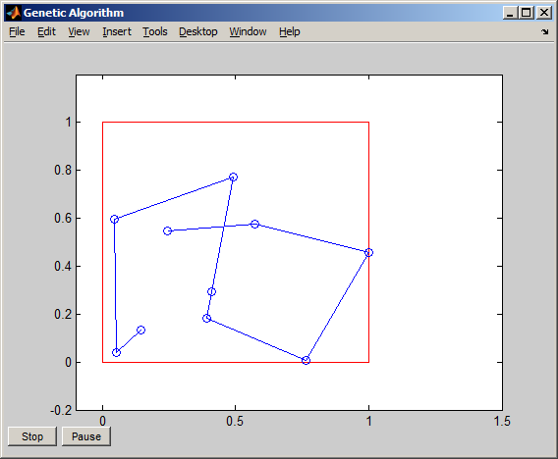
Рис.1. Рішення задачі комівояжера для 10 міст.
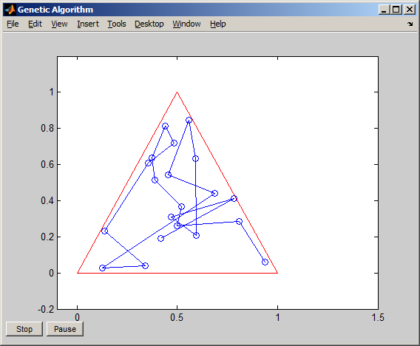
Рис.2. Рішення задачі комівояжера для 20 міст.

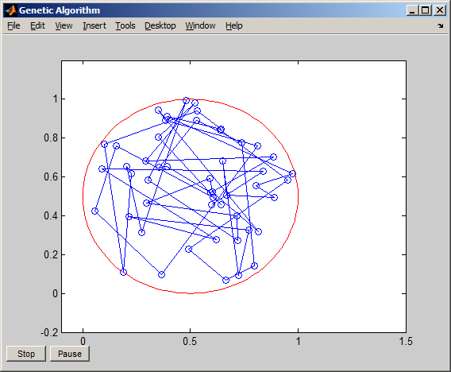
Рис.3. Рішення задачі комівояжера для 50 міст.
Результат виконання програми:
Optimization terminated: maximum number of generations exceeded.
x = [1x50 double]
fval = 18.3029
reason = 0
output =
problemtype: 'unconstrained'
rngstate: [1x1 struct]
generations: 100
funccount: 2020
message: [1x64 char]
Таблиця 1.
Таблиця порівняння кількості міст і популяції
Кількість міст | 10 |  |  | 20 |  |  | 50
Покоління | 100 | 200 | 300 | 100 | 200 | 300 | 100 | 200 | 300
Популяція | 20 | 30 | 50 | 20 | 30 | 50 | 20 | 30 | 50
Довжина шляху | 3.05 | 2.15 | 2.65 | 7.46 | 8.02 | 5.87 | 18.7 | 18.69 | 17.21
Час виконання,c | 0.45 | 1.24 | 3.25 | 0.5 | 1.5 | 4.17 | 1.24 | 3.47 | 7.39

Тестувати ефективність роботи алгоритму було проведено на основі трьох видів задачі комівояжера – для 10, 20 та 50 міст (тобто кількості змінних). Ефективність роботи ГА для задачі комівояжера прийнято оцінювати на основі довжини шляху. Чим значення цього параметру менше, тим краще.

Висновок: під час виконання лабораторної роботи, я ознайомився з основними принципами застосування еволюційних методів до задач комбінаторної оптимізації. Згідно з лабораторним завданням я написав програму за допомогою середовища Matlab, що дозволяє розв’язувати різні види задач комівояжера з застосування генетичних алгоритмів.

